健康食品
機能性食品
食品には次の３つの機能がある。
- 一次機能：生命維持のための栄養面での働き
- 二次機能：食事を楽しむという味覚・感覚面での働き
- 三次機能：生体の生理機能の変調を修復する働き
この食品の三次機能が効率よく現れるように設計した食品が一般に機能性食品とよばれている。この機能性食品の示す範囲は（図1）、すべての食品の中で三次機能をもったものを指し（橙色点線内）、一般に健康食品と称される食品群の中にも多く存在し（緑色点線内）、後述する特定保健用食品と機能性食品が同じものだと混同されることが多い。ここでは健康食品の中で機能性をもった各食品群の枠組みについて解説する。
図1の橙色点線内が機能性食品のくくりである。緑色点線内が健康食品の範囲である。赤線内は、許可基準が設定されていない食品で個別評価型食品であり、許可要件を満たすことが必要である。特別用途食品と特定保健用食品（一部規格基準型が認められた）がある。
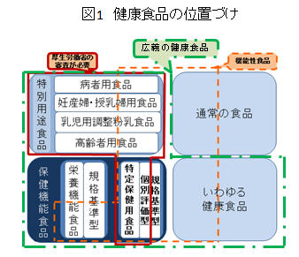
- 健康食品とはいわゆる法的な名称ではなく、広く健康の保持増進に資する食品として販売利用されるもの全般をさし「ふつうの食品よりも健康によいと称して売られてる食品」と考えてよく、図1のように幅広く設定した（緑色点線で囲んだものが広義の健康食品）。国の厳密な規定に基づく保健機能食品および特別用途食品をはずした健康食品が「いわゆる健康食品」として定義づけられる。いわゆる健康食品の表示・広告には、医薬品的な効能効果や用法用量を記載することはできない。
- 特別用途食品は、乳児・幼児・妊産婦・病者等の発育または健康の保持もしくは回復の用に供することが適当な旨を医学的・栄養学的表現で記載し、かつ用途を限定した表示が消費者庁によって許可されているものである。
- 保健機能食品とは、人における有効性や安全性が科学的に実証されているとして消費者庁が認めた特定保健用食品と栄養機能食品の２つに分けられる。食品に対し、身体の構造や機能に影響する表示を行うことは薬事法との関係で認められないが、特定保健用食品については特定の保健機能の表示、栄養機能食品については、栄養機能の表示が定められた範囲で認められている。
- 特定保健用食品（特保）
特保の位置づけ図２
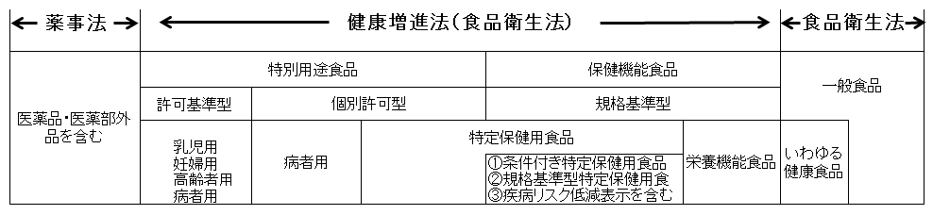

特保は機能性食品の中の特別用途食品の一つとして位置づけられた個別評価型の食品である。これらは身体の生理学的機能などに影響を与える保健機能成分を含み、健康の維持・増進を目的とした食品である。許可を受けた表示内容とマーク（図３）を示して販売される。
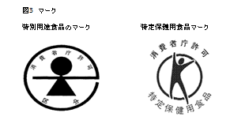

また２００５年２月特定保健用食品の見直しが行われ、従来の個別評価型特定保健用食品に新たに①「条件付き特定保健用食品」②「規格基準型特定保健用食品」③「疾病リスク低減表示特定保健用食品」が加わった。③は現時点で表示できる食品として「カルシウムと骨粗鬆症」「葉酸と神経管閉鎖障害」の２つがある。
特保のおもな保健用との表示内容と関与成分を表1にした。特定保健用食品として許可された商品は、現時点において1030品目（24年12月）ほどである。
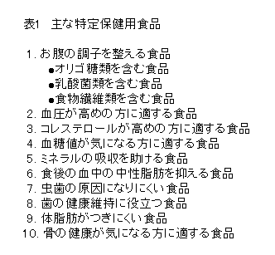

- 栄養機能食品
身体の健全な成長・発達・健康の維持に必要であり、高齢化や食生活の乱れ等により、通常の食生活を行うことが困難な場合等に不足しがちな栄養成分（ビタミン・ミネラル等）の補給・補完に資するものである。いわゆる規格基準型の食品で対象としてビタミン１２種類、ミネラル５種類の計１７種類の規格基準（上限値、下限値）及び表示基準が定められている。当該栄養成分が規格基準に合致していれば製造販売は自由にでき消費者庁への許可申請届出は不要である。
これらを表２で含有量の上限値下限値を示す。
